考试时间：100分钟 总分:100分
可能用到的相对原子质量：H-1 O-16 Na-23 C-12 Cu-64 Ag-108

一、选择题（共22小题，每题2分）
1．全球变暖给我们敲响了警钟，地球正面临巨大的挑战。下列说法不正确的是( )
A．推广“低碳经济”，减少温室气体的排放
B．推进小火力发电站的兴建，缓解地方用电困难，促进地方经济的快速发展
C．推广“绿色自由”计划，吸收空气中的CO₂并利用廉价能源合成汽油
D．利用晶体硅制作的太阳能电池将太阳能直接转化为电能
2．在四个不同的容器中，在不同条件下进行合成氨的反应。根据下列在相同时间内测定的结果判断，生成氨的速率最快的是 ( )
A．v(H₂)＝0.1 mol·L^{－1}·min^{－1}
B．v(N₂)＝0.1 mol·L^{－1}·min^{－1}
C．v(N₂)＝0.2 mol·L^{－1}·min^{－1}
D．v(NH₃)＝0.3 mol·L^{－1}·min^{－1}
3．反应3Fe(s)＋4H₂O (g)=====Fe₃O₄(s)＋4H₂(g)在一可变容积的密闭容器中进行，下列条件的改变对其反应速率几乎无影响的是 ( )
A．增加铁的量B．将容器体积缩小一半
C．升高温度
D．压强不变，充入N₂使容器体积增大
4．S(单斜)和S(正交)是硫的两种同素异形体。
已知：①S(单斜，s)＋O₂(g)===SO₂(g) ΔH₁＝－297.16 kJ·mol^{－1}
②S(正交，s)＋O₂(g)===SO₂(g) ΔH₂＝－296.83 kJ·mol^{－1}
③S(单斜，s)===S(正交，s) ΔH₃
下列说法正确的是( )
A．ΔH₃＝＋0.33 kJ·mol^{－1}
B．单斜硫转化为正交硫的反应是吸热反应
C．S(单斜， s)===S(正交，s) ΔH₃<0，正交硫比单斜硫稳定
D．S(单斜，s)===S(正交，s) ΔH₃>0，单斜硫比正交硫稳定
5．将纯锌片和纯铜片按图示方式插入同浓度的稀硫酸中一段时间，以下叙述正确的是( )
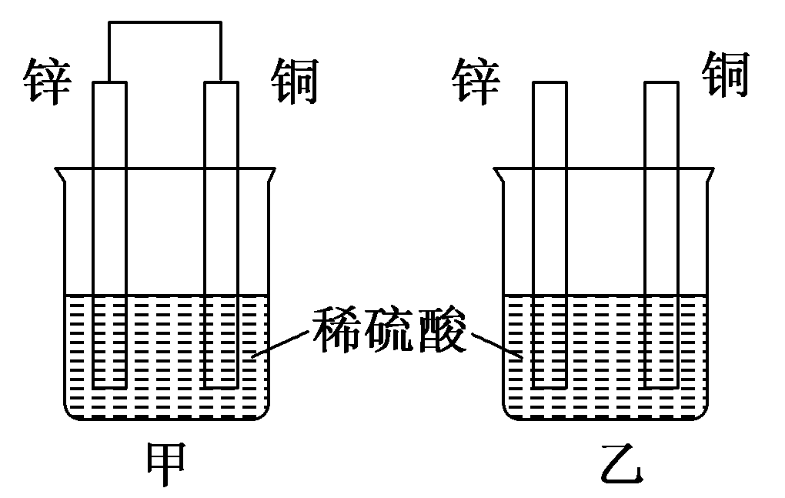
A．两烧杯中铜片表面均无气泡产生
B．甲中铜片是正极，乙中铜片是负极
C．两烧杯中溶液的pH均增大
D．产生气泡的速度甲比乙慢
6．对于可逆反应：2A(g)＋B(g)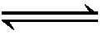2C(g) ΔH＜0，下列各图正确的是( )
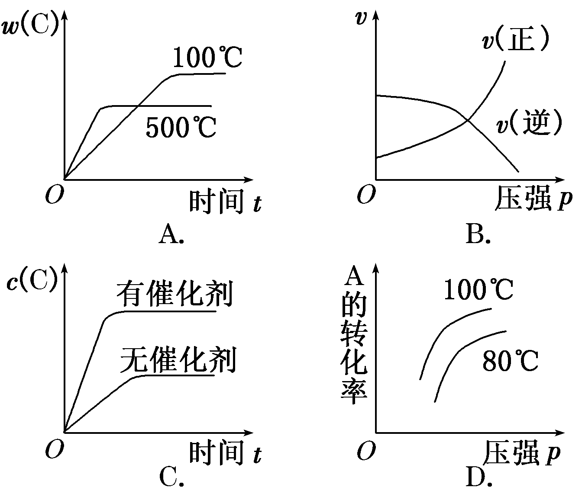
7．下列溶液一定呈中性的是 ( )
A．pH＝7的溶液
B．c(H＋)＝10^{－7} mol·L^{－1}的溶液
C．c(H＋)/c(OH－)＝10^{－14}的溶液
D．氨水和硫酸铵的混合液中c(NH₄＋)＝2c(SO₄^{2－})
8．下列有关热化学方程式的叙述中，正确的是( )
A．含20.0 g NaOH的稀溶液与稀盐酸完全中和，放出28.7 kJ的热量，则表示该反应中和热的热化学方程式为 NaOH(aq)＋HCl(aq)===NaCl(aq)＋H₂O(l) ΔH＝＋57.4 kJ/mol
B．已知C(石墨，s)===C(金刚石，s) ΔH＞0，则金刚石比石墨稳定
C．已知2H₂(g)＋O₂(g)===2H₂O(g) ΔH＝－483.6 kJ/mol，则H₂的燃烧热为241.8 kJ/mol
D．已知2C(s)＋2O₂(g)===2CO₂(g) ΔH_{1,}2C (s)＋O₂(g)===2CO(g) ΔH₂；则ΔH₁＜ΔH₂
9．已知：HCN( aq)与NaOH(aq)反应的ΔH＝－12.1 kJ·mol^{－1;} HCl(aq)与NaOH(aq)反应的
ΔH＝－55. 6 kJ·mol^{－1}。则HCN在水溶液中电离的ΔH等于( )
A．－67.7 kJ·mol^{－1} B．－43.5 kJ·mol^{－1}
C．＋43.5 kJ·mol^{－1} D．＋67.7 kJ·mol^{－1}
10．有关键能(破坏1 mol共价键吸收的能量)数据如表
化学键 | Si—O | O===O | Si—Si
键能/kJ·mol^{－1} | X | 498.8 | 176
晶体硅在氧气中燃烧的热化学方程式为Si(s)＋O₂(g)===SiO₂(s) ΔH＝－989.2 kJ·mol^{－1}，则X的值为(已知1 mol Si中含有2 mol Si—Si键，1 mol SiO₂中含有4 mol Si—O键)( )
A．423.3 B．460
C．832 D．920
11．在25 ℃时，密闭容器中X、Y、Z三种气体的初始浓度和平衡浓度如下表：

物质 | X | Y | Z
初始浓度/(mol·L^{－1}) | 0.1 | 0.2 | 0
平衡浓度/(mol·L^{－1}) | 0.05 | 0.05 | 0.1
下列说法错误的是 ( )
A．反应达到平衡时，X的转化率为50%
B．反应可表示为X＋3Y2Z，其平衡常数为1 600
C．增大压强使平衡向生成Z的方向移动，平衡常数增大
D．改变温度可以改变此反应的平衡常数
12．以硫酸铜作电解液，对含有杂质Fe、Zn、Ag的粗铜进行电解精炼。下列叙述正确的是
①粗铜与直流电源负极相连；
②阴极发生的反应为Cu^{2＋}＋2e－=Cu
③电路中每通过3.01×10²³个电子，得到的精铜质量为16g
④杂质Ag以Ag₂SO₄的形式沉入电解槽形成阳极泥
A．①③ B．②④ C．③④ D．②③
13．用惰性电极电解足量的下列溶液，一段时间后，加入一定质量的另一种物质(中括号内)，溶液能与原来溶液完全一样的是( )
A．CuCl₂[CuSO₄] B．NaOH[H₂O]
C．NaCl[H₂O] D．CuSO₄[Cu(OH)₂]
14．常温下，有下列四种溶液：①pH＝2的CH₃COOH溶液；②pH＝2的HCl溶液；③pH＝12的氨水；④pH＝12的NaOH溶液。下列有关说法正确的是 ( )。
A．四种溶液的K_{W}相同，由水电离的c(H＋)：①＝③＞②＝④
B．向等体积的四种溶液中分别加入100 mL水后，溶液的pH：③＞④＞②＞①
C．①、②、④溶液分别与足量铝粉反应，生成H₂的量：②最大
D．将②、③两种溶液混合后，若pH＝7，消耗溶液的体积为：③＞②
15．在密闭容器中，给一氧化碳和水蒸气的气体混合物加热，在催化剂存在下发生反应：
CO(g)＋H₂O(g)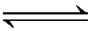H₂(g)＋CO₂(g)。在500 ℃时，平衡常数K＝9。若反应开始时，一氧化碳和水蒸气的浓度都是0.02 mol/L，则在此条件下CO的转化率为( )
A．25% B．50%
C．75% D．80%
16． 充分燃烧一定量的丁烷气体放出的热量为Q，完全吸收它生成的CO₂气体生成正盐，需5 mol·L^{－1}的NaOH溶液100 mL，则丁烷的燃烧热为( )
A．16Q B．8Q
C．4Q D．2Q
17．如图甲池和乙池中的四个电极都是惰性材料，请根据图示判断下列说法正确的是( )。
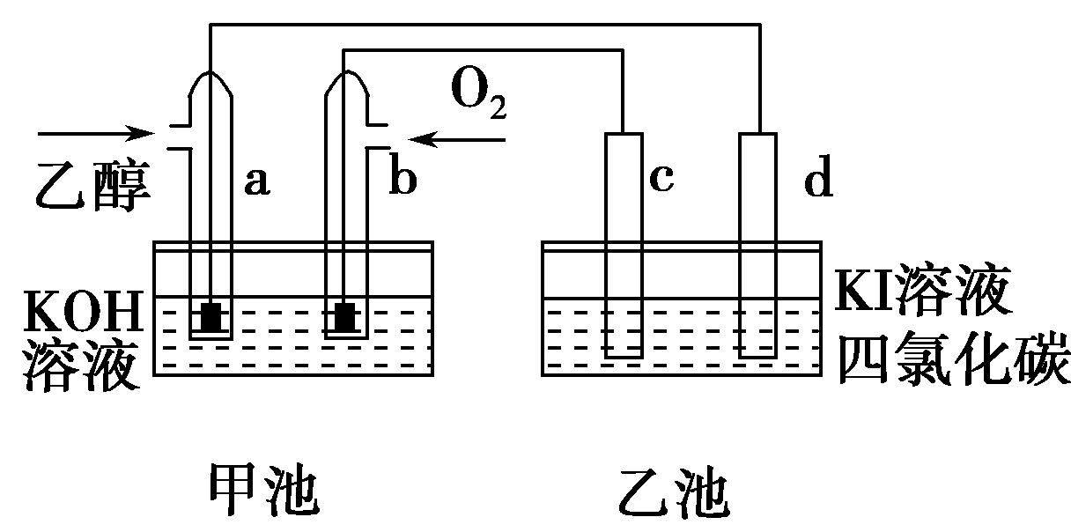
A．两个装置之间没有盐桥，故不能形成电流
B．a电极的电极反应式C₂H₅OH＋16OH－－12e－===2CO₃^{2－}＋11H₂O
C．一段时间后，乙池d电极周围的溶液呈现棕褐色
D．乙池在反应前后溶液的pH不变
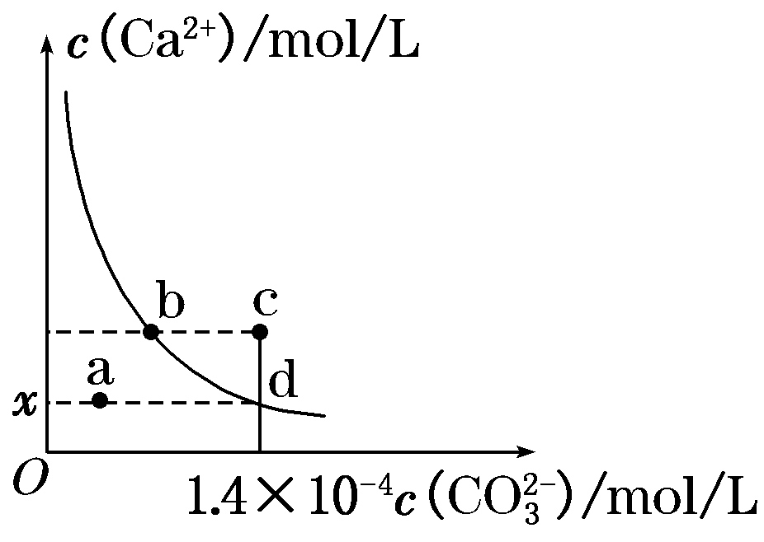
18．室温时，CaCO₃在水中的溶解平衡曲线如图所示，已知：25 ℃其溶度积为2.8×10^{－9} mol²/L²，下列说法不正确的是( )
A．x数值为2×10^{－5}
B．c点时有碳酸钙沉淀生成
C．加入蒸馏水可使溶液由d点变到a点
D．b点与d点对应的溶度积相等

19．下列各组离子在指定条件下，一定能大量共存的是
A．使石蕊试液变红色的溶液中：K⁺、Na⁺、CO₃²⁻、NO₃⁻
B．在酸性高锰酸钾溶液中：Na⁺、NH₄⁺、I⁻、Br⁻
C．c(H⁺)=10⁻¹ mol／L的溶液中：Cu²⁺、Al³⁺、SO₄²⁻、NO₃⁻
D．水电离出的c(H⁺)=10⁻¹² mol／L的溶液中：Na⁺、Mg²⁺、Cl⁻、SO₄²⁻
20．对下列各溶液中，微粒的物质的量浓度关系表述正确的是( )
A．0.1 mol/L的(NH₄)₂SO₄溶液中：
c(SO)>c(NH)>c(H＋)＞c(OH－)
B．0.1 mol/L的NaHCO₃溶液中：
c(Na＋)＝c(HCO)＋c(H₂CO₃)＋2c(CO)
C．将0.2 mol/L NaA溶液和0.1 mol/L盐酸等体积混合所得碱性溶液中：
c(Na＋)＋c(H＋)＝c(A－)＋c(Cl－)
D．在25℃100 mL NH₄Cl溶液中：
c(Cl－)＝c(NH)＋c(NH₃·H₂O)
21. 高铁电池是一种新型可充电电池，与普通高能电池相比，该电池能长时间保持稳定的放电电压。高铁电池的总反应为：
下列叙述不正确的是
A. 放电时负极反应为：Zn - 2e— + 2OH— == Zn（OH）₂
B. 充电时阳极反应为：Fe（OH）₃ -3e— + 5OH— == FeO₄^{2—} + 4H₂O
C. 放电时每转移3moL电子，正极有1 mol K₂FeO₄被氧化
D. 放电时正极附近溶液的碱性增强
22．下图甲和乙是双液原电池装置。由图可判断下列说法错误的是( )
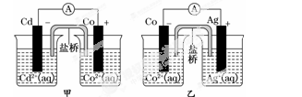
A．甲图电池反应的离子方程式为：
Cd(s)＋Co^{2＋}(aq)===Co(s)＋Cd^{2＋}(aq)
B．2Ag(s)＋Cd^{2＋}(aq)===Cd(s)＋2Ag＋(aq)反应能够发生
C．盐桥的作用是形成闭合回路，并使两边溶液保持电中性
D．乙图当有1 mol电子通过外电路时，正极有108 g Ag析出

二、填空题（共56分）
23．(8分)常温下，用0.1000 mol/L NaOH溶液分别滴定20.00 mL 0.1000 mol/L HCl溶液和
20.00 mL 0.1000 mol/L CH₃COOH溶液，得到2条滴定曲线，如下图所示：
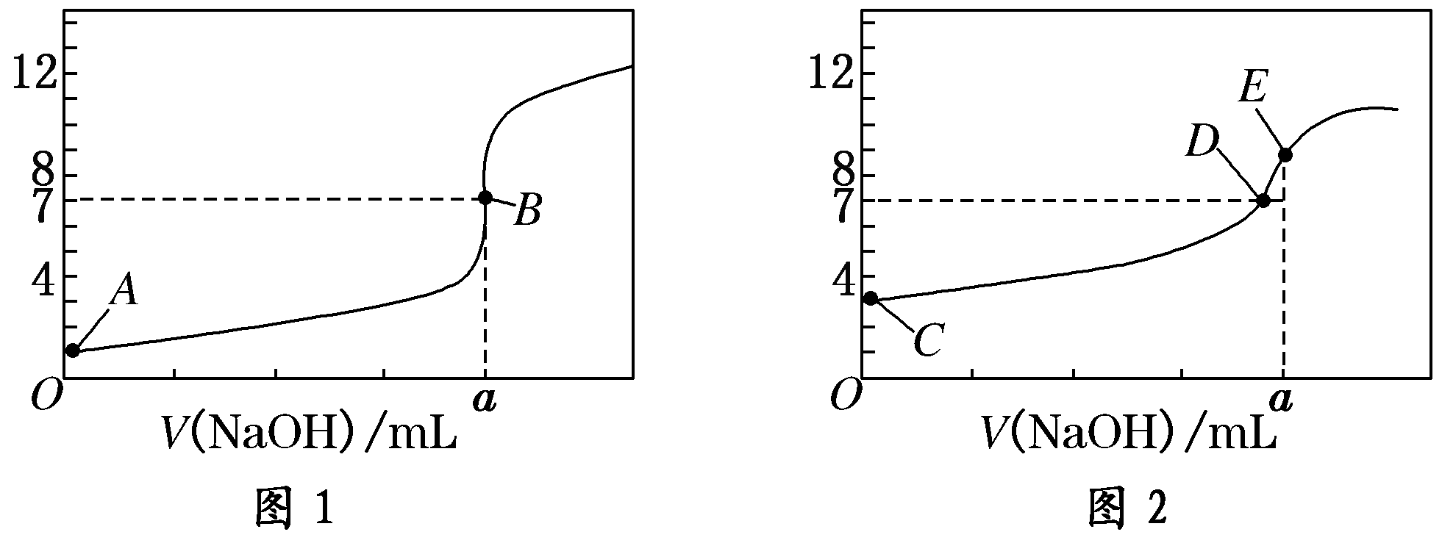
(1)由A、C点判断，滴定HCl溶液的曲线是______(填“图1”或“图2”)；
(2)a＝________ mL；
(3)c(Na＋)＝c(CH₃COO－)的点是________；
(4)E点对应离子浓度由大到小的顺序为________________。

24．(10分)物质在水中可能存在电离平衡、盐的水解平衡和沉淀的溶解平衡，它们都可看作化学平衡。请根据所学知识回答：
(1)A为0.1 mol·L^{－1}的(NH₄)₂SO₄溶液，在该溶液中各种离子的浓度由大到小顺序为________。 (2)B为0.1 mol·L^{－1}NaHCO₃溶液，实验测得NaHCO₃溶液的pH＞7，请分析NaHCO₃溶液显碱性的原因：________________________________________。
(3)C为FeCl₃溶液，实验室中配制FeCl₃溶液时通常需要向其中加入________，目的是___
________________________________________________________________________；
若把B和C溶液混合，将产生红褐色沉淀和无色气体，该反应的离子方程式为________________________________________________________________________。

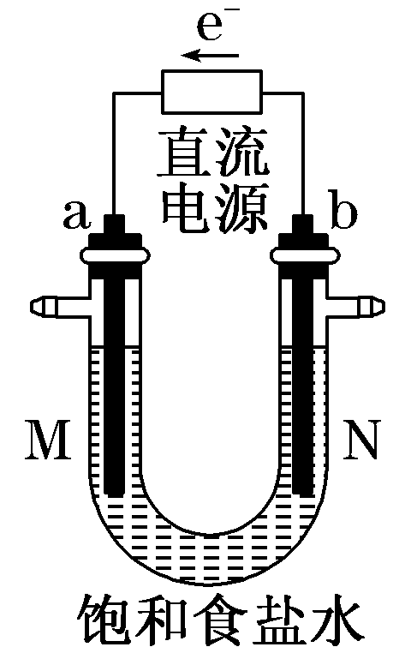
25．(8分)右图中是电解氯化钠溶液(含酚酞)的装置。有毒气体收集的装置省略没有画出，两电极均是惰性电极。
(1)a电极的名称___________________________________________。
(2)电解过程中观察到的现象_________________________________。
(3)确定N出口的气体最简单的方法是_________________________
(4)电解的总反应离子方程式为___________________________________。
(5)若将b电极换成铁作电极，写出在电解过程中U形管底部出现的现象_________________________________。

26．（8分）某课外兴趣小组欲测定某NaOH溶液的浓度，其操作步骤如下：
①将碱式滴定管用蒸馏水洗净后，用待测溶液润洗后，再注入待测溶液，调节滴定管的尖嘴部分充满溶液，并使液面处于"0"刻度以下的位置，记下读数；将锥形瓶用蒸馏水洗净后，用待测溶液润洗锥形瓶2～3次；从碱式滴定管中放入25.00mL待测溶液到锥形瓶中。
②将酸式滴定管用蒸馏水洗净后，立即向其中注入0.1000mol/L标准盐酸，调节滴定管的尖嘴部分充满溶液，并使液面处于"0"刻度以下的位置，记下读数。
③向锥形瓶中滴入酚酞作指示剂，进行滴定。滴定至指示剂刚好变色，且并不马上变色为止，测得所耗盐酸的体积为V₁mL。
④重复以上过程，但在滴定过程中向锥形瓶加入5mL的蒸馏水，测得所耗盐酸的体积为V₂mL。试回答下列问题：

（1）锥形瓶中的溶液从 色变为 色时，停止滴定。
（2）滴定时边滴边摇动锥形瓶，眼睛应观察
A、滴定管内液面的变化 B、锥形瓶内溶液颜色的变化
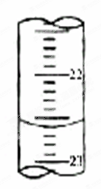
（3）该小组在步骤①中的错误是 由此造成的测定结果 (偏高、偏低或无影响)
（4）步骤②缺少的操作是
（5）右图，是某次滴定时的滴定管中的液面，其读数为 mL
（6）根据下列数据：
滴定次数 | 待测液体积(mL) | 标准盐酸体积（mL）
滴定次数 | 待测液体积(mL) | 滴定前读数（mL） | 滴定后读数（mL）
第一次 | 25.00 | 0.50 | 20.40
第二次 | 25.00 | 4.00 | 24.10

请计算待测烧碱溶液的浓度(保留四位小数) mol/L

27．(12分)常温下，将某一元酸HA和NaOH溶液等体积混合，两种溶液的浓度和混合后所得溶液的pH如下表：

实验  编号 | HA物质的量  浓度(mol·L^{－1}) | NaOH物质的量  浓度(mol·L^{－1}) | 混合溶  液的pH
① | 0.1 | 0.1 | pH＝9
② | c | 0.2 | pH＝7
③ | 0.2 | 0.1 | pH<7
请回答：
(1)从①组实验分析，HA是________(填“强酸”或“弱酸”)。
(2)②组实验表明，c________0.2(填“大于”、“小于”或“等于”)。混合液中离子浓度 c(A－)与c(Na＋)的大小关系是__________________。
(3)从③组实验结果分析，说明HA的电离程度______(填“大于”、“小于”或“等于”)NaA的水解程度，该混合溶液中离子浓度由大到小的顺序是_______________________。
(4）①组实验所得的混合溶液中，下列算式的精确结果是：c(OH⁻)- c(HA)=_________mol/L
28．(10分)甲醇可以与水蒸气反应生成氢气，反应方程式如下：
CH₃OH(g)＋H₂O(g) CO₂(g)＋3H₂(g) ΔH＞0。
(1)在一定条件下，向体积为2 L的恒容密闭容器中充入1 mol CH₃OH(g)和3 mol H₂O(g)，20 s后，测得混合气体的压强是反应前的1.2倍，则用甲醇表示的该反应的速率为________。
(2)判断(1)中可逆反应达到平衡状态的依据是(填序号)________。
①v_{正}(CH₃OH)＝v_{正}(CO₂)
②混合气体的密度不变
③混合气体的平均相对分子质量不变
④CH₃OH、H₂O、CO₂、H₂的浓度都不再发生变化
(3)下图中P是可自由平行滑动的活塞，关闭K，在相同温度时，向A容器中充入1 mol CH₃OH(g)和2 mol H₂O(g),向B容器中充入1.2 mol CH₃OH(g)和2.4 mol H₂O(g)，两容器分别发生上述反应。已知起始时容器A和B的体积均为a L。试回答：
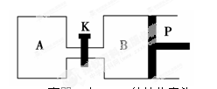
①反应达到平衡时容器B的体积为1.5a L，容器B中CH₃OH的转化率为________，A、B两容器中H₂O(g)的体积百分含量的大小关系为B________A(填“＞”“＜”或“＝”)。
②若打开K，一段时间后重新达到平衡，容器B的体积为________L(连通管中气体体积忽略不计，且不考虑温度的影响)。

2014-2015学年度第一学期高二化学期末考试答案
一、选择（每题2分）
题号 | 1 | 2 | 3 | 4 | 5 | 6 | 7 | 8 | 9 | 10 | 11
答案 | B | C | A | C | C | A | D | D | C | B | C
题号 | 12 | 13 | 14 | 15 | 16 | 17 | 18 | 19 | 20 | 21 | 22
答案 | D | B | B | C | A | B | C | C | D | C | B
二、填空（共56分）
23.（每空2分，共8分）
(1)图1 (2)20.00 (3)D (4)c(Na＋)>c(CH₃COO－)>c(OH－)>c(H＋)
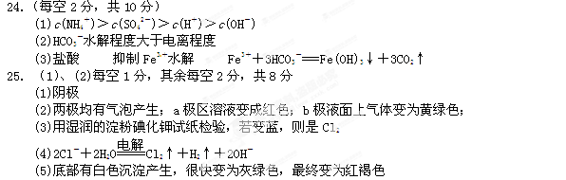
26. （每空1分，共8分）
（1）红色、无色 （2）B (3)待测液润洗锥形瓶 偏高
（4）酸式滴定管用蒸馏水洗净后，应用标准盐酸润洗2-3次
（5）22.60 （6）0.0800
27. （每空2分，共12分）
（1）弱酸 （2）大于 c(A－)=c(Na＋) （3）大于 c(A－)＞c(Na＋) ＞ c(H⁺)＞c(OH⁻)
(4)10⁻⁹
28. （每空2分，共10分）
(1)0.01 mol·L^{－1}·s^{－1}
(2)③④
(3)75% ＜ 1.75a

